«ФЕСТИВАЛЬ ЗДОРОВЬЯ - 2019»
21 сентября 2019 года на территории Центрального парка культуры и отдыха имени М. Гафури состоялся «Фестиваль здоровья – 2019». Сотрудники детского сада приняли активное участие в соревнованиях по шашкам и шахматам.
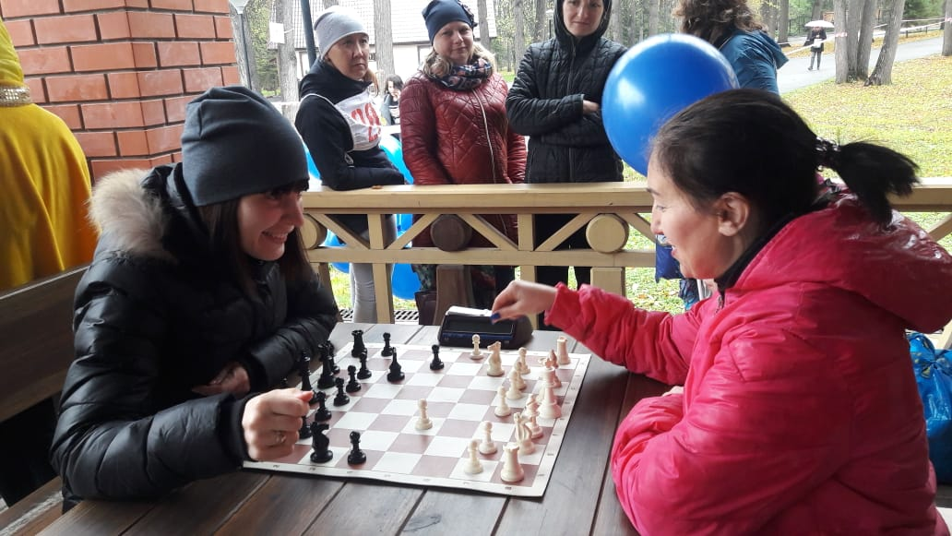
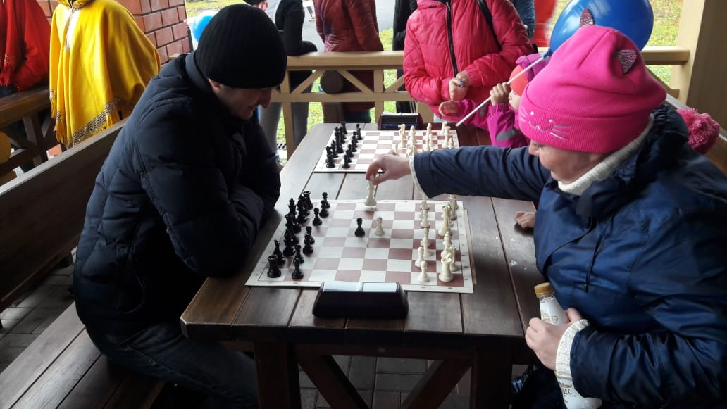

В семейных стартах участвовала семья Сметаниных, где заняли 2 почетное место
